联创PCB改装V1.1

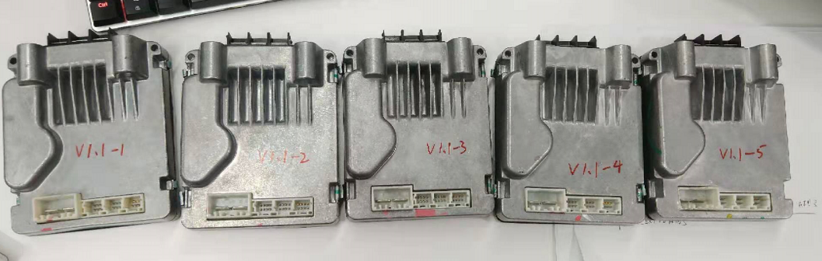

# 本此改装简介

本改装用于两路模拟量采集（主缸压力、单路外置踏板位移信号）、两路数字信号采集（制动灯开关信号、相对位移信号（SENT协议）解析）功能。将PWM_EX0,PWM_EX1两路信号改装成为模拟量输入。将PWM_EX1,PWM_EX2保留原数字量采集功能。

# PWM_EX0/PWM_EX1改装

PWM_EX0/PWM_EX1改装用作两路模拟量采集功能。

## PWM_EX0改装

由于PWM_EX0,PWM_EX1两路信号保留了模拟输入功能但由于在原版应用中（采集HELLA的扭矩信号）使用的是数字信号采集功能，所以要将其配置成为模拟量采集功能。

首先需要将PWM_EX0外部通道的原功能电阻R4,R111去掉。然后将R166(0603)焊接为1K电阻，R113(0603)焊接为2K电阻。

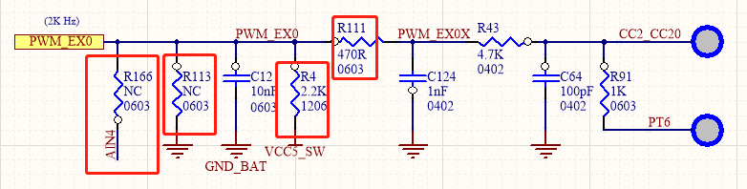

图2.1 PWM_EX0引脚功能原理图

## PWM_EX1改装

首先需要将PWM_EX1外部通道的原功能电阻R3,R110去掉。然后将R167(0603)焊接为1K电阻，R112(0603)焊接为2K电阻，如图1.2。

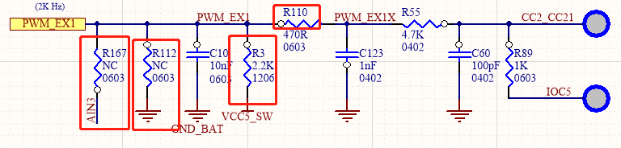

图2.2

## PWM_EX0,PWM_EX1实物改装

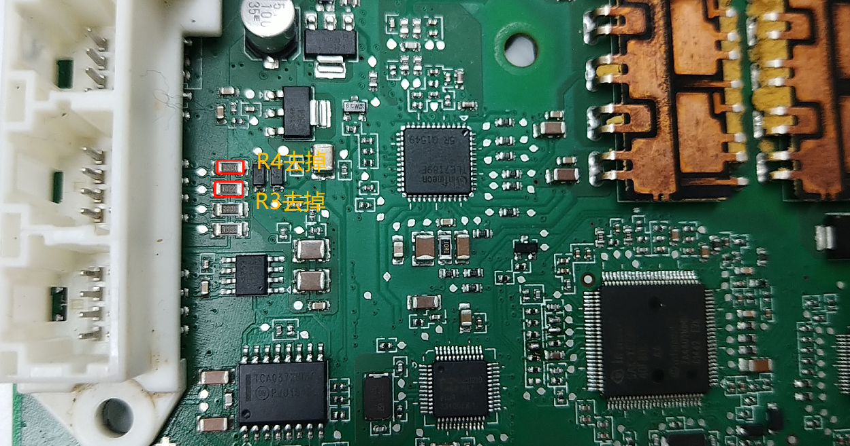

图2.3

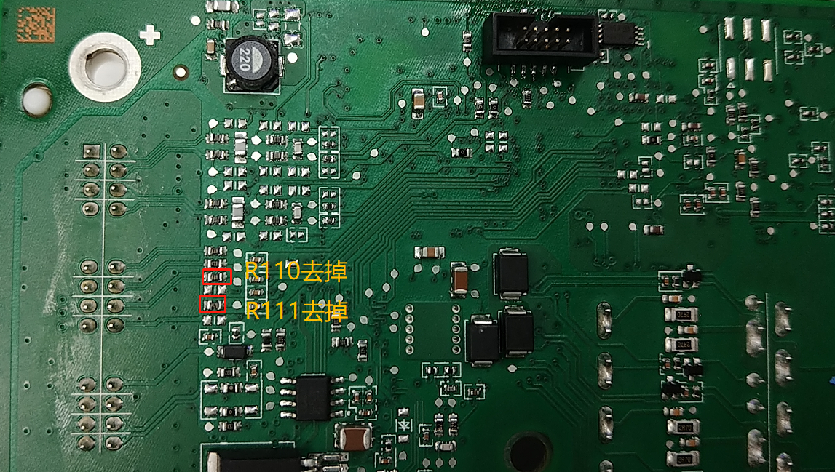

图2.4

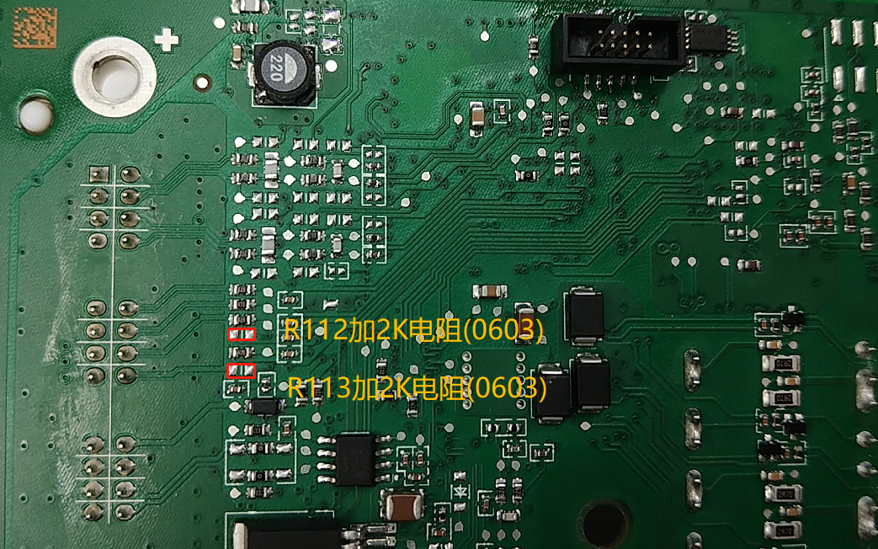

图2.5

## 占用AIN3,AIN4的模拟通道改装

由于原AIN3,AIN4在之前功能中使用了所以需要将R184和R169去掉。

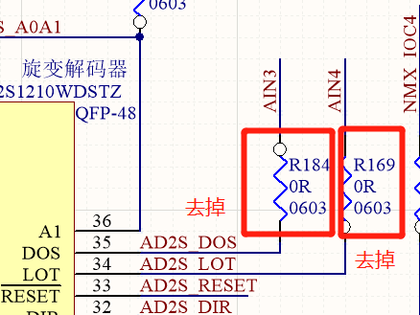

图2.6

## 占用AIN3,AIN4的模拟通道实物改装

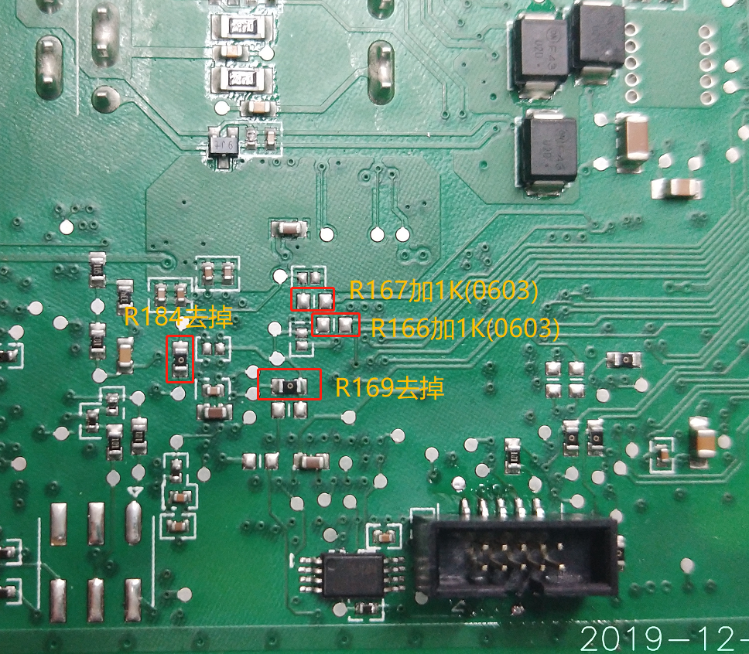

图2.7

# PWM_EX2改装

PWM_EX2改装为制动踏板位置信号采集功能

## 原理图改装

将其改为制动灯输入信号。由于制动灯信号高电平为12V，故需要将原电路中的5V上拉电阻R2去掉。将C62并联一个3.3K(0402或者0603封装)的电阻组成分压电路，用于检测与PWM_EX2相连的制动灯信号。

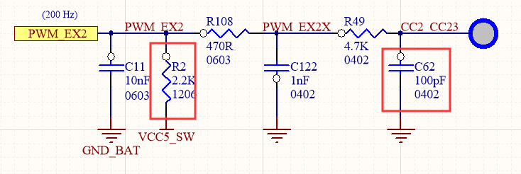

图3.1

## 实物改装

该电阻可以“背”在电容上直接焊接就可以了。如果电阻是0603封装的（比原来的焊盘要大）。就可以将电阻焊接在旁边的焊盘上。

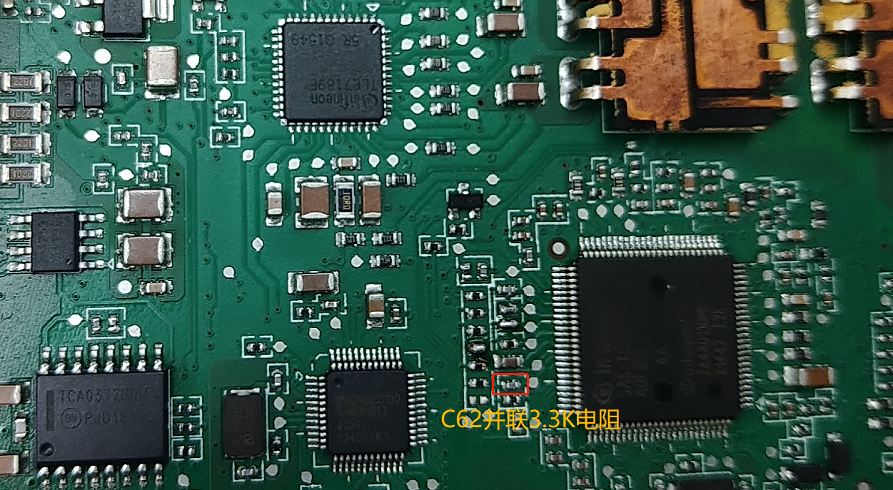

图3.2

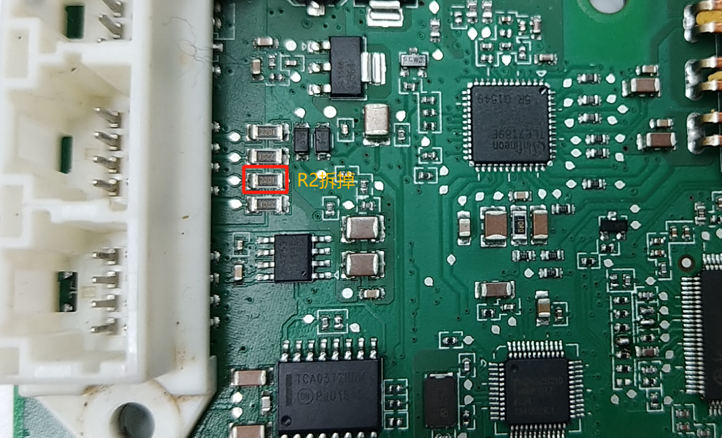

图3.3

# 主芯片及调试电路修改

## 调试接口配置

调试采用 MiniWiggler 的 1.27mm 间距接口，该接口只支持 DAP 调试，不支持JTAG 调试，而原 PCB 设置为 JTAG 调试。可通过两种方案解决此问题：

（1）采用 MiniWiggler 上的 2.54mm 间距接口，通过外部转接线进行调试；

（2）通过改变PCB 上的配置电阻。推荐采用上面的方案（1）进行调试，PCB 改动最小，另外可通过转接线延长相应线束，便于调试。但是制作转接线需要时间，故目前暂时采用方案需要修改成P10[2:0]=100。由于 P10[3:0]其他地方没有用到，故把 R62、R63 的位置直接短接到 GND，把 R51短接到 VCC5 即可，即：R62、R63、R51 各自两个引脚短接。由于这三个电阻在原版PCB中并未焊接直接短接相应的电阻焊盘或者焊接上0R电阻即可。如图3.1。

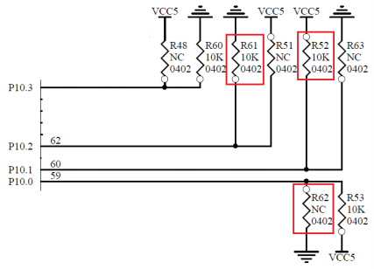

图4.1

实物改装将图3.2中的红线圈出的焊盘短接，建议焊接0R电阻（0402)。

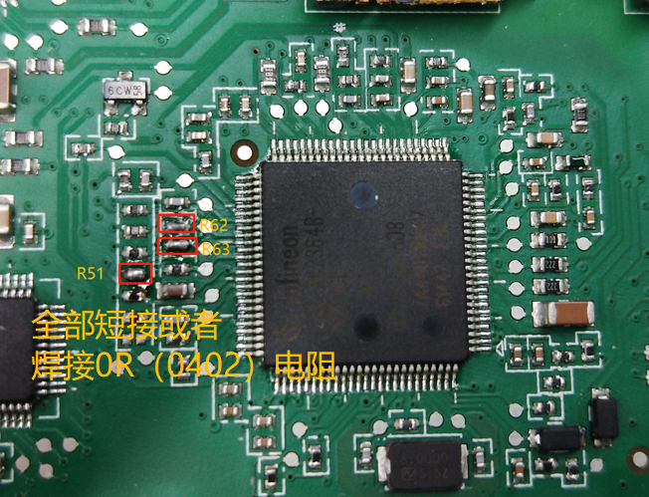

图4.2

## 调试接口焊接

将10PIN的防反接的端子直接焊接即可如图3.3，注意方向不要搞错。不可虚焊，否则会有烧写程序，调试失败的问题。

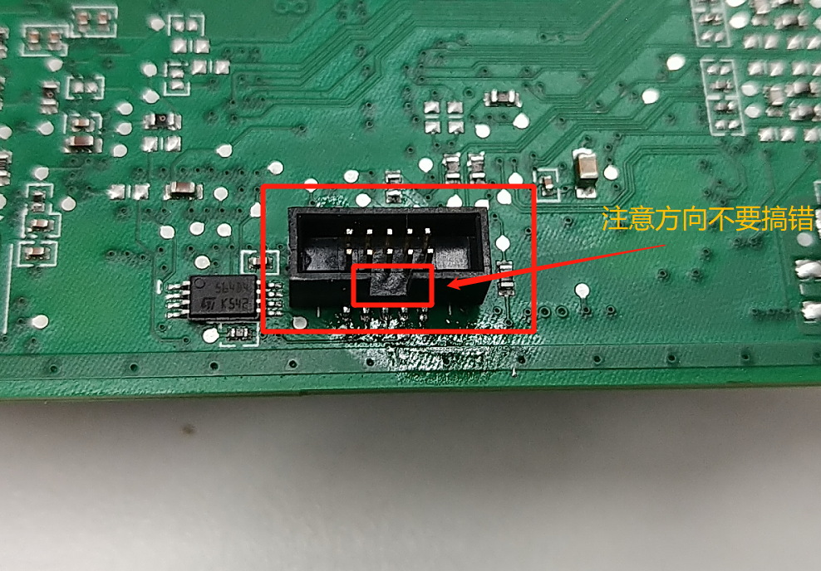

图4.3

## 主芯片测试及更换

如原板子的调试接口协议配置、调试接口焊接(参见4.1调试接口配置和4.2调试接口焊接)完成后连上DAS调试器后能够擦写芯片，就不必更换芯片。目前实验的五块板子（V1.1-1~V1.1-5）都能下载程序。所以厂家应该未作写保护。

更换主芯片为：XC2364B（其他如XC2365等应该也可，不过未实际测试）。将原来的主芯片拆掉后焊接新的芯片，注意芯片的方向不要搞错如图。引脚不可虚焊、连焊。严禁短路、虚焊！非常重要！

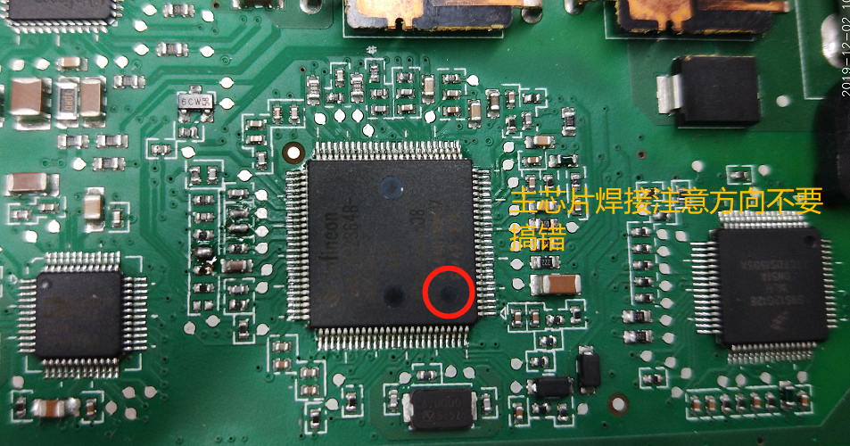

图4.4

## MCU2芯片Disable

MCU2（MC9S12）的复位接地（Disable MCU2），见下图3.5、图3.6。 建议：D17-A （RESETA: MCU2）就近与GND短接。

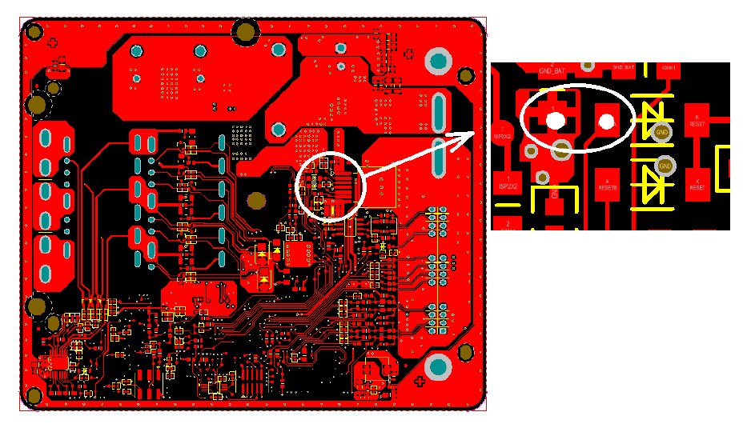

图4.5

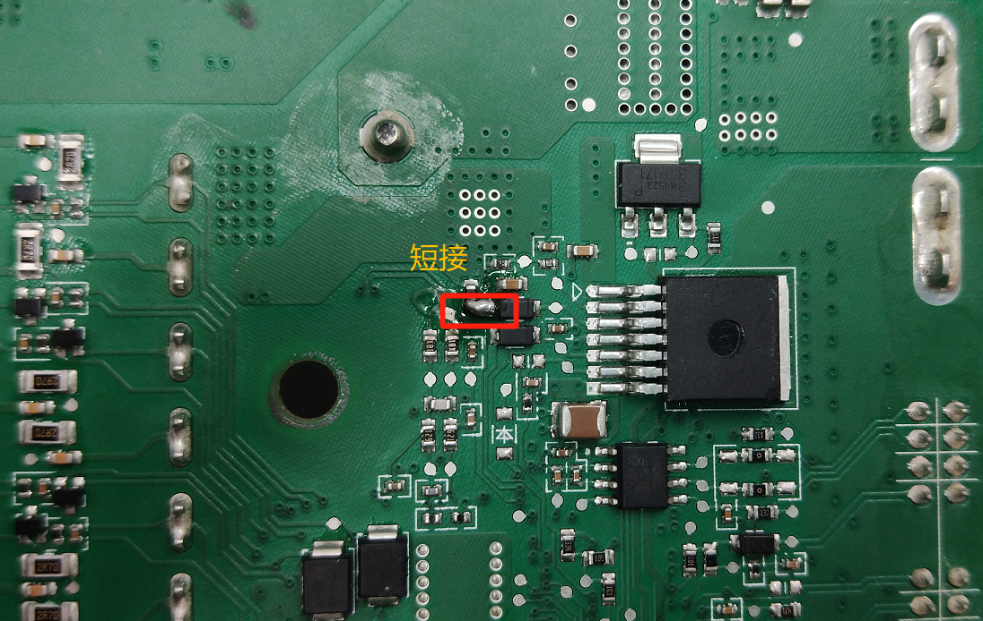

图4.6

# 组装

改装之后需要将板子装回原来的壳体中。

## 导热垫

新控制器的导热硅脂铲掉以后，需要粘贴新的导热贴。原来的导热垫是液态的，所以不需要注意厚度。使用公司的蓝色导热垫的话需要剪裁。

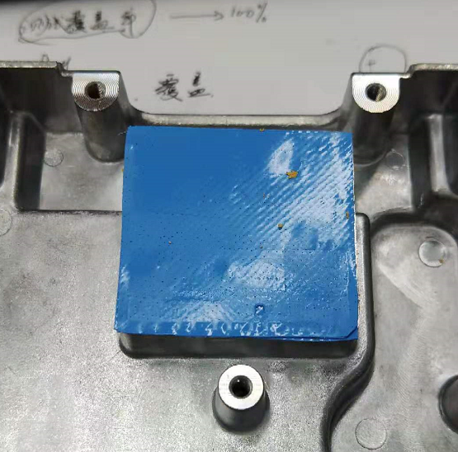

是否良好接触的判断方法：

* 先裁剪单层导热垫在控制器上然后在将PCB装在壳体上用手轻轻按压。如果发现PCB在取下时候有阻力就证明接触良好，不需要装第二片。用螺丝上劲即可。99%的壳子贴一片导热垫就可以了。
* 若能够轻松取下PCB的话，就需要在贴一贴导热垫。但是这样导热垫是偏厚的，螺丝就不能上的特别紧，需要注意一下。

## 紧固螺栓

共需要六个螺栓进行紧固。螺栓长短需要注意一下。

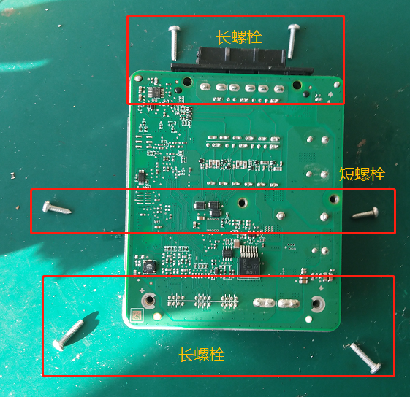

# 改装清单



表6.1

# 物料明细

V1.1版本的改装所需的物料明细表如7.1所示。



表7.1

# 软硬件定义

## 底层修改

删除了u16 get_disp_sensor1(void)函数。保留u16 get_disp_sensor0(void)函数。PWM_EX0引脚对应get_disp_sensor0(void)函数，用于获取单路外接制动踏板位移模拟信号。PWM_EX0对应AIN4。

PWM_EX1引脚对应AIN3用于采集主缸压力。

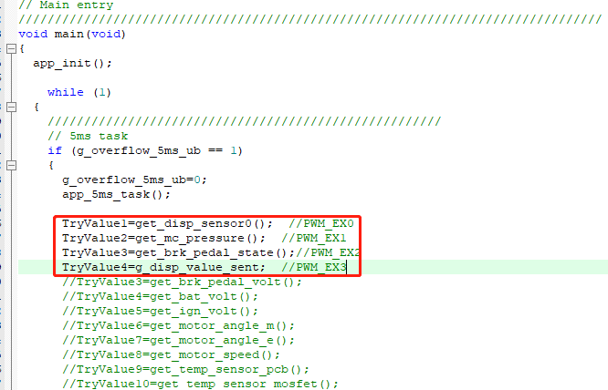

图8.1

## 对的底层调用的原理

* AD信号

底层程序的模拟量的采集是由主程序中的while(1)中的app_mainloop_task()函数全速调用diag_main_loop_hook();进一步调用ad_scan();来不断采集所有AD信息。然后全部将采集到的AD信息存储在全局数组中。对于eBooster应用层所需要的关键模拟量如外置踏板位移传感器模拟量、主缸压力等是通过Xms_task()函数访问AD全局数组进行获取的。

* 制动灯信号：

对采集制动灯信号的引脚进行分压处理。将改引脚P2^10配置成数字IO，方向为输入，电气特性为下拉。对制动灯信号（12V高电平有效）的采集是调用get_brk_pedal_state() 函数。采用周期查询的方式采集的。目前软件上未作任何滤波处理。只利用了硬件的RC滤波。

* SENT位移信号：

是将PWM_EX4所连接的CC2_CC22输入捕捉通道配置成为下降沿触发。利用中断的方式对SENT信号进行解析。将解析后的信号存储在cc2u_cc6u.c文件的全局变量u16 g_disp_value_sent=0；中。应用程序源文件可以通过extern 关键字对该全局变量进行声明然后进行调用。

# 引脚定义

## 压力、踏板位移、制动灯

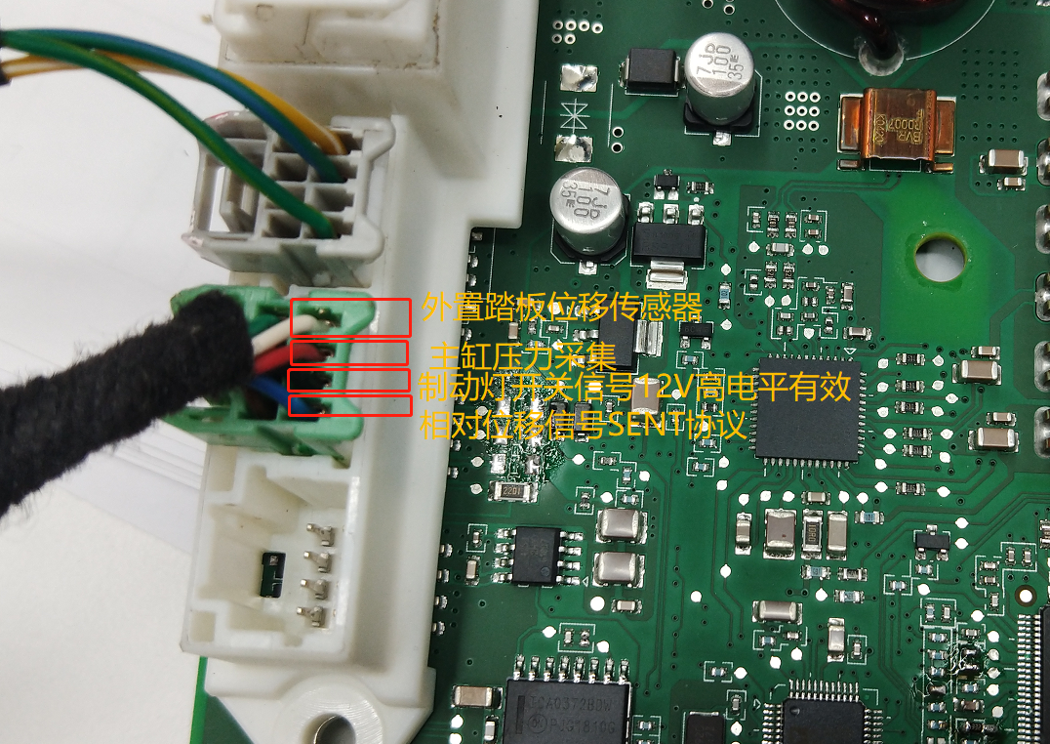

图9.1

## 通信、点火开关

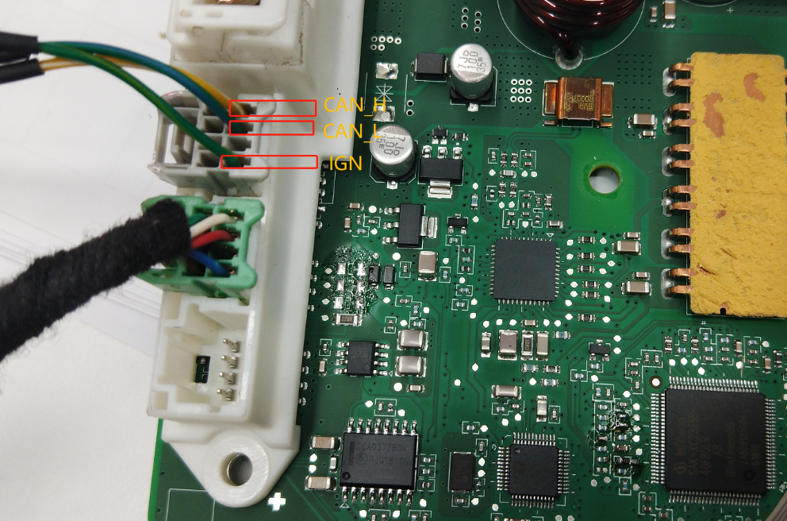

图9.2